Micro:bit ile odadan kaçış
Yaklaşık süre: Her biri 1,5 saatten 2 ders
Yaş düzeyi: Ortaokul öğrencileri
Öğrenim hedefleri, beceriler ve yetkinlikler
Micro:bit kullanarak pek çok matematik bulmacasının yer aldığı bir odadan kaçış oyunu oluşturduğunuzda, öğrencileri problem çözmeye ve matematiği yaratıcı bir şekilde kullanmaya teşvik etmiş olacaksınız. Odadan kaçış oyununda kullanmak üzere internette farklı türde bulmacalar ararken, bir yandan da micro:bit’i eğlenceli ve keyifli bir biçimde kullanmayı keşfedeceklerdir.
Aktiviteler ve görevler
Bu aktivite, farklı matematik bulmacaları oluşturmaya odaklanmaktadır. Öğrenciler, odadan kaçış oyunu oluşturmak için birlikte çalışmalı, plan yapmalı ve farklı görevler üstlenmelidir. Diğer sınıf da tüm bulmacaları çözerek bu odadan kaçmaya çalışacaktır. Bu odadan kaçış oyununu bir matematik projesi ile ilişkilendirebilir veya grup içi işbirliğine odaklanabilirsiniz.
Odadan kaçış oyunu için eski bir valiz, kilitler, zincirler, Sezar çemberi (Sezar çemberini bu ders planının 8. sayfasında bulabilirsiniz), eski bir müzik kutusu, UV el feneri ve özel bir UV kalem kullanabilirsiniz. Öğrenciler şifreli mesajlar göndermek için ikili kod (ikili kodu bu ders planının 9. sayfasında bulabilirsiniz), Braille alfabesi, Runik yazı veya Mors alfabesi kullanabilir. Ayrıca bir parça kâğıda, bir metnin içerisine veya farklı resimlere mesajlar gizleyebilirler.

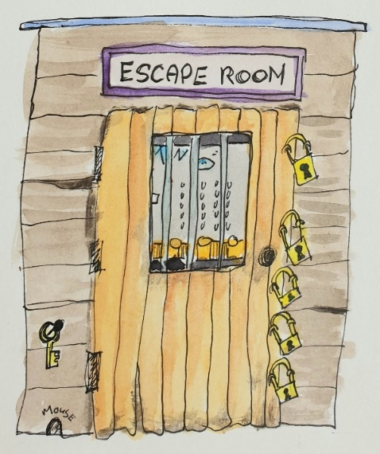
Neler Gerekli?
- Timsah tipi kablolar
- Eski bir hoparlör
- 5 micro:bit, USB kablosu ve pil takımı
- 5 bilgisayar,makecode.com adresine erişimli
- Bu ders planının çalışma sayfaları
- UV kalemi ve UV el feneri
- Eski bir valiz
- Farklı türde kilitler
- Küçük kutular/bardaklar
- Kilit asmak için büyük zincirler
- Kalın bir kâğıt
- Çatal pim
- Kâğıt ve kurşun kalemler
- Makas
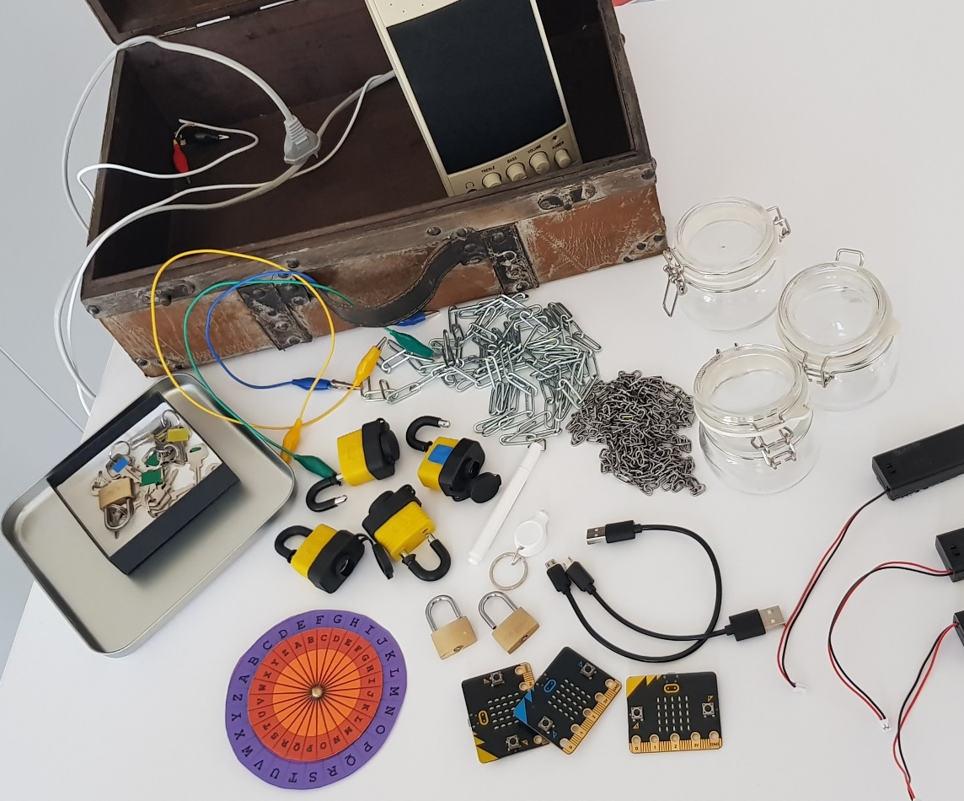

B

I
G
A
J
F
H

I
E
C
L

Öğrenim alanı
Sınıf/kütüphane/ev.
Aktivite tanımı
- Öğrenciler odadan kaçış oyunu hakkında temel bir bilgiye sahip olduğuna göre, kendi oyunlarını oluşturmaya başlayabilirler.
- Odadan Kaçış oyunu için bir isim ve tema düşünün. Örneğin, Harry Potter, Kod Haftası, Noel vb.
- Öğrencilere, Odadan Kaçış oyununu oluşturmada kullanabilecekleri tüm materyalleri gösterin.

- Öğrencileri 4 kişilik gruplara ayırın ve “Odadan Kaçış” oyunu çalışma sayfasını dağıtın (bu ders planının sonunda bulabilirsiniz).
- Öğrencilerin odadan kaçış oyunu için çevrimiçi olarak bulmaca veya farklı aktiviteler ve/veya mücadeleler bulmasını sağlayın. Bu sayede, ne yapabileceklerine dair ilham alıp çeşitli fikirler edineceklerdir.
- Şimdi, odadan kaçış oyunu için fikirlerini çalışma kâğıdına yazmaları gerekecektir. Micro:bit ile küçük projeler oluşturabilirler. Örneğin, Mors Alfabesi, ikili kod, ışık sensörü, sıcaklık sensörü, titreşim sensörü vb.
- Farklı micro:bit kodlarına aşağıdaki tablodan ulaşabilirsiniz. Ayrıca bit.ly bağlantılarını (aşağıda) kullanarak micro:bit koduna doğrudan ulaşabilirler.
- Ayrıca “Odadan kaçış oyunu ekran kaydı” bağlantısını ziyaret ederek, bu örnekler için nasıl kod oluşturacağınızı öğrenebilirsiniz.
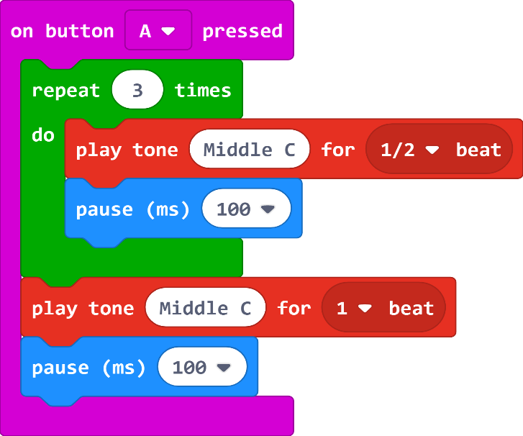  Mors Alfabesi:  bit.ly/microbitsmorsecode | 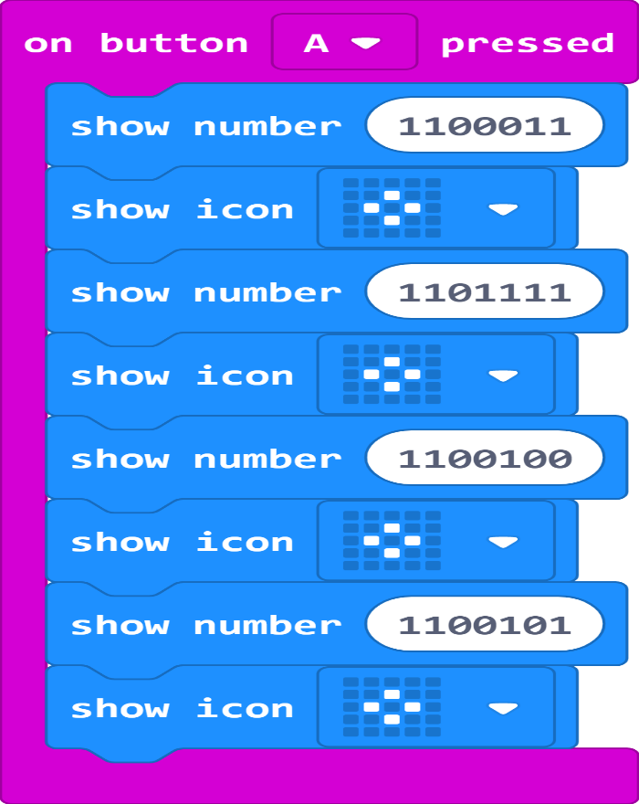  İkili Kod:  .bit.ly/microbitsbinary
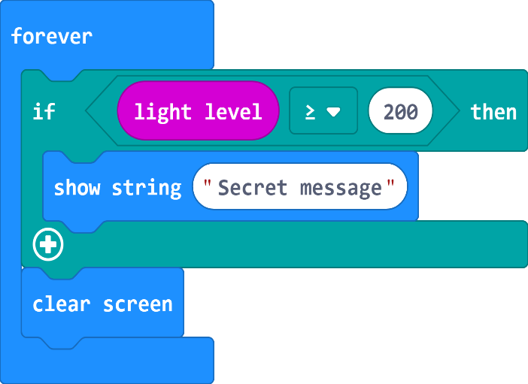  Işık sensörü:  (bit.ly/microbitslightsensor | 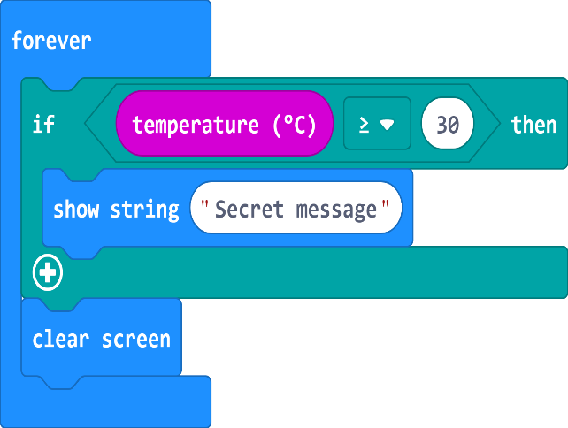  Sıcaklık sensörü:  .bit.ly/microbitstemperature
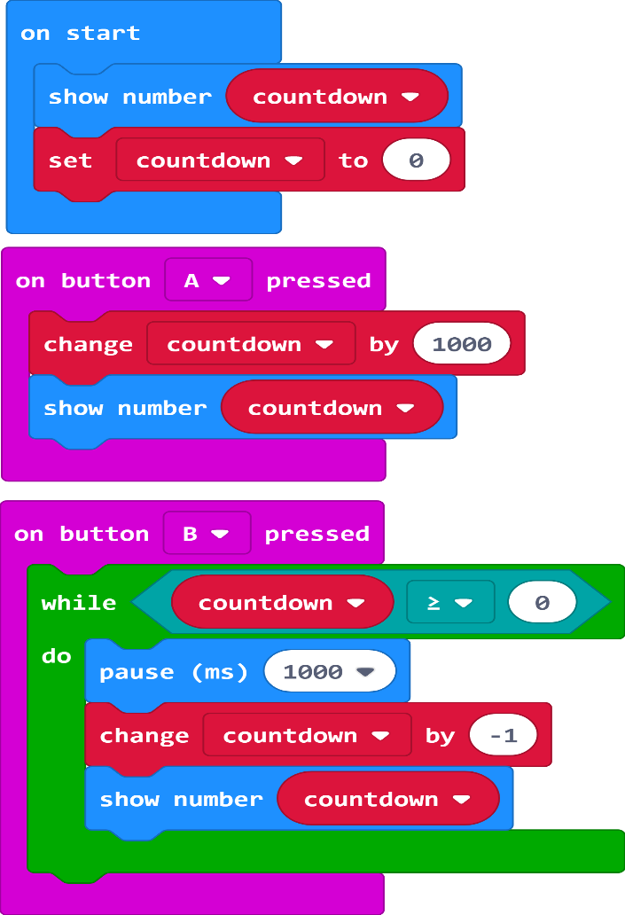  Geri sayım sayacı:  bit.ly/microbitscountdown | 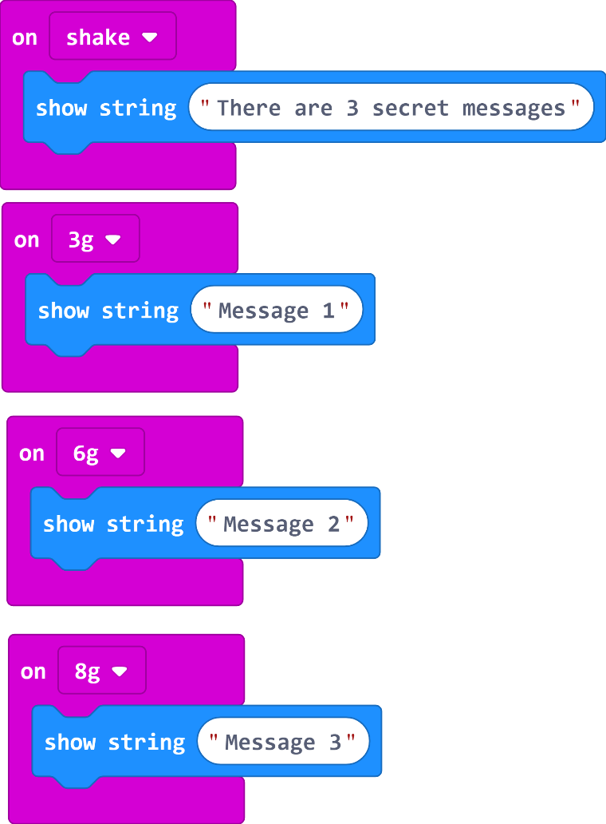  Titreşim sensörü:  bit.ly/microbitsshake

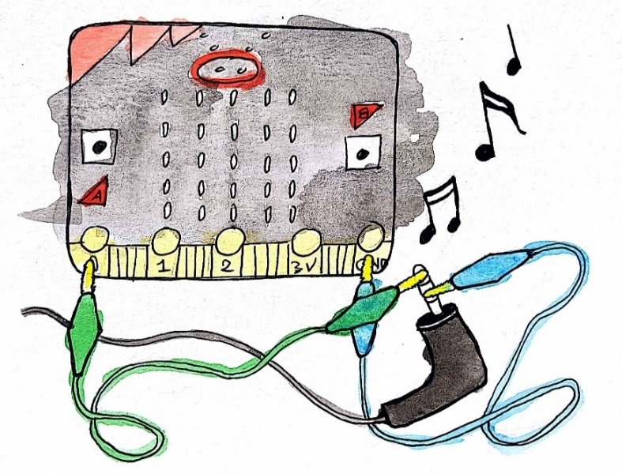
- Micro:bit üzerinde ses kullanmak için, timsah tipi klipsleri resimde gösterildiği gibi micro:bit’e ve kulaklığınıza veya bir hoparlöre bağlamanız gerekmektedir.
- Elbette öğrencileriniz kendi odadan kaçış oyunlarında farklı türde bulmacalar kullanabilirler.
- Ayrıca, bir logo oluşturup Kaçış Odasını temalarına göre dekore edebilirler.
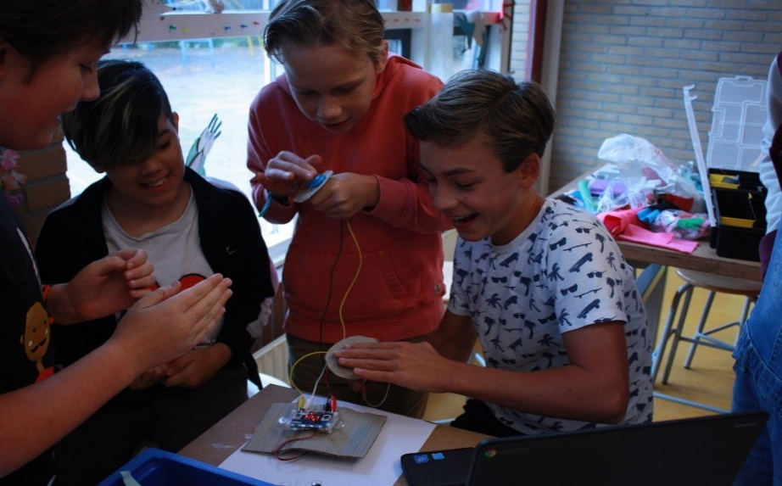
- Aktivitenin sonunda, diğer sınıf (veya grup) tüm bulmacaları ve mücadeleleri geçerek odadan kaçmaya çalışabilir.
Tartışma
Aktivitenin sonunda, öğrencilerinizle bu proje hakkında tartışabilir ve onlara aşağıdaki sorulardan bazılarını sorabilirsiniz:
- Bu odadan kaçış oyununda iyi bir bulmacaya hangisini örnek gösterebilirsiniz?
- Bir sonraki odadan kaçış oyunu için hangi bulmaca daha iyi hale getirilebilir?
- Bir sonraki oyunda hangi temayı deneyebilirler?
- Odadan kaçış oyunundaki mücadeleleri/bulmacaları değiştirmeye yönelik iyi bir fikriniz var mı?
- Ne öğrendiler?
- Bu aktivite zor muydu? Kolay mıydı? Neden?
- Aktiviteyi sevdiler mi? Neden?
Yazarın adı: Pauline Maas

Odadan Kaçış Çalışma Sayfası
Odadan Kaçış Teması: …………………………………………………………………………………………………
Odadan Kaçış Adı: ………………………………………………………………………………………………….
Hikâye
……………………………………………………………………………………………………………
……………………………………………………………………………………………………………
……………………………………………………………………………………………………………

Bulmaca 3
……………………………………………………………………………………………………………
……………………………………………………………………………………………………………
……………………………………………………………………………………………………………

Bulmaca 2
……………………………………………………………………………………………………………
……………………………………………………………………………………………………………
……………………………………………………………………………………………………………

Bulmaca 1
……………………………………………………………………………………………………………
……………………………………………………………………………………………………………
……………………………………………………………………………………………………………

Sezar Çemberi Çalışma Sayfası
- Kalın bir kâğıda bu çemberin 2 adet çıktısını alın
- Çemberlerden birini kesip çıkarın
- Diğer çemberi sadece alfabenin ortasındaki harfler kalacak şekilde kesin
- 2 çemberi üst üste koyun
- Ortasına 1 adet çatal pim takın
- A harflerini alt alta koyun
- Sezar kodu 4 ise, çarkı sağa doğru 4 adım ilerletin, bu durumda A harfi X harfi olacaktır
- Bir kelime yazın ve Sezar çemberini kullanarak gizli bir sözcük oluşturun

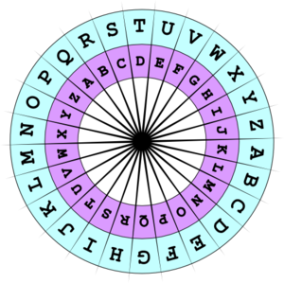

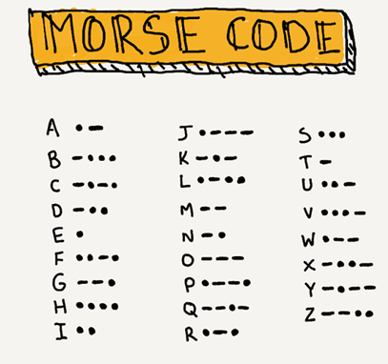

Odadan Kaçış Çalışma Sayfası Mors Alfabesi (web sitesi bağlantısı)

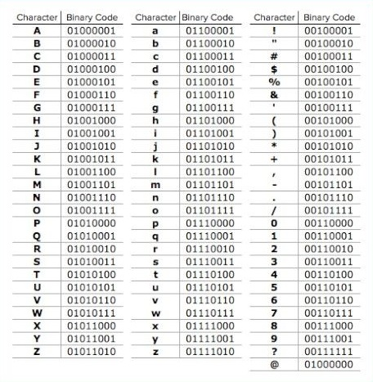

Odadan Kaçış Çalışma Sayfası İkili Kod (web sitesi bağlantısı)

Odadan kaçış, takımdaki oyuncuların kısıtlı bir süre içerisinde ilerleme sağlamak ve belli bir hedefi gerçekleştirmek amacıyla, bir veya daha fazla odada işbirliği yaparak ipuçlarını keşfettiği, bulmacaları çözdüğü ve görevleri yerine getirdiği bir oyundur.

